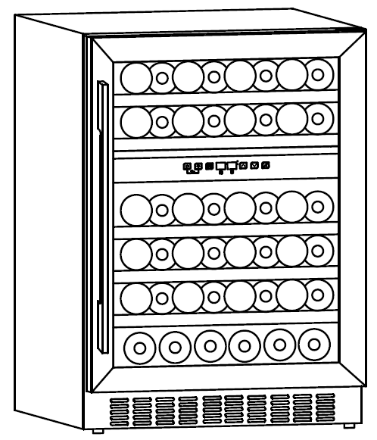

CAVE A VIN DE MISE EN TEMPERATURE
SCCVI60462
NOTICE D’UTILISATION
Veuillez lire attentivement les instructions suivantes avant d’utiliser cet appareil. Veuillez conserver ces instructions pour toute future référence.
CET APPAREIL EST DESTINE A UN USAGE DOMESTIQUE UNIQUEMENT !
Veuillez lire attentivement toutes les instructions avant la première utilisation et conservez-les pour une référence ultérieure.
CONSIGNES DE SECURITE ET AVERTISSEMENTS
Votre sécurité est d’une importance capitale pour notre entreprise. Lisez attentivement ce manuel d'instructions avant de procéder à l'installation et à l'utilisation de l'appareil. Si vous avez des doutes sur l'une des informations contenues dans ce manuel, veuillez contacter le Service technique.
Attention
- Cet appareil peut être utilisé par des enfants âgés de 8 ans et plus ainsi que par des personnes dont les capacités physiques, sensorielles et mentales sont réduites, ou des personnes dénuées d’expérience ou de connaissance, si celles-ci ont bénéficié d’une surveillance ou d’instructions préalables concernant l’utilisation de l’appareil en toute sécurité et comprennent les dangers encourus. Les enfants ne doivent pas jouer avec l’appareil. Le nettoyage et l’entretien usuel par l’utilisateur ne doivent pas être effectués par des enfants sans surveillance.
- Les enfants doivent être surveillés afin de s’assurer qu’ils ne jouent pas avec l’appareil.
- Cet appareil est destiné à un USAGE DOMESTIQUE UNIQUEMENT et non à un usage commercial ou industriel.
Avertissement
- Gardez les orifices de ventilation internes et externes libres de toute obstruction.
- N’utilisez pas de dispositifs mécaniques ou d’autres moyens afin d’accélérer le processus de dégivrage, qui soient différents de ceux recommandés par le fabricant.
- N’endommagez pas le circuit de réfrigération.
- N’utilisez pas d’appareils électriques à l’intérieur des compartiments de stockage de l’appareil, à moins qu’ils n’aient été recommandés par le fabricant.
- Assurez-vous que l’appareil est raccordé à l’alimentation électrique conformément aux informations figurant sur la plaque signalétique.
- Utilisez une prise reliée à la terre indépendante de 10 A ou plus, ne la branchez pas à un transformateur ou des blocs multiprises.
- Assurez-vous que la prise est correctement mise à la terre et évitez d’altérer le cordon d’alimentation et la fiche.
- Branchez correctement la fiche d’alimentation sur une prise pour éviter tout risque d’incendie.
- Après avoir positionné l’appareil, la prise doit être facilement accessible afin de la débrancher aisément en cas d’accident.
- N’entreposez ou ne brûlez pas de l’essence ni aucun autre liquide inflammable à proximité de l’appareil pour éviter un éventuel incendie.
- Évitez d’entreposer les liquides inflammables, les explosifs, les liquides alcalins et acides et bien d’autres dans le compartiment de l’appareil.
- Ne faites pas fonctionner d’autres appareils dans le compartiment.
Sécurité des enfants
- Ne laissez pas les enfants jouer à l’intérieur de l’appareil afin d’éviter qu’ils ne restent coincés.
- Ne laissez jamais les enfants s’appuyer sur la porte pour jouer afin d’éviter toute chute de l’appareil.
- Ne laissez pas les enfants pénétrer dans le compartiment du compresseur ou toucher les composants métalliques situés à l’arrière de l’appareil pour éviter d’éventuelles blessures.
Évitez que l’appareil entre en contact avec de l’eau
- Ne pulvérisez pas de l’eau sur l’appareil ou ne lavez pas l’appareil en versant ou en le remplissant d’eau pour éviter toute isolation inappropriée et tout risque d’électrocution.
Faites attention au gel
- Évitez de toucher la surface du revêtement intérieur du compartiment, en particulier avec les mains mouillées, pour éviter des blessures dues au gel pendant que l’appareil fonctionne.
Les modifications sur l’appareil ne sont pas autorisées
- N’essayez pas de reconstituer l’appareil vous-même, autrement cela pourrait endommager votre appareil.
Débranchez l’appareil sous certaines conditions
- Débranchez l’appareil avant de procéder au nettoyage et à l’entretien.
- Débranchez l’appareil en cas de coupure de courant.

Mise au rebut de l’appareil
- Débranchez l’appareil avant de procéder au nettoyage et à l’entretien.
- Débranchez l’appareil en cas de coupure de courant.
Mise au rebut de l’appareil
- Veuillez éliminer le réfrigérant inflammable et le gaz volatil conformément à la réglementation locale relative à la mise au rebut de l’appareil.
- Avant de mettre l’appareil au rebut, veuillez démonter les portes afin d’éviter que les enfants ne se retrouvent coincés.
- Déposez l’appareil dans un centre d’élimination des déchets indiqué.
Interdiction
N’endommagez pas le cordon d’alimentation
- Ne débranchez pas votre appareil en tirant sur le cordon d’alimentation plutôt que sur la fiche.

- Ne fixez pas l’appareil au-dessus du cordon d’alimentation ou ne marchez pas sur le câble intentionnellement.
- Placez le cordon d’alimentation au bon endroit lorsque vous déplacez l’appareil.
Lorsque le cordon d’alimentation est endommagé
- N’utilisez pas un cordon d’alimentation endommagé et faites-le remplacer immédiatement par le fabricant, un agent de maintenance ou un électricien qualifié.
- Si nécessaire, allongez le cordon d’alimentation avec un câble de 0,75 mm² ou plus par un électricien qualifié.

DESCRIPTION DE L’APPAREIL
Accessoires et désignation
7. Charnière inférieure
8. Porte
9. Poignée
10. Joint de
porte
11. Charnière supérieure
- Boîtier
2. Étagère
4. Plaque de revêtement
5. Grillage
6. Pieds
réglables
3. Panneau d’affichage
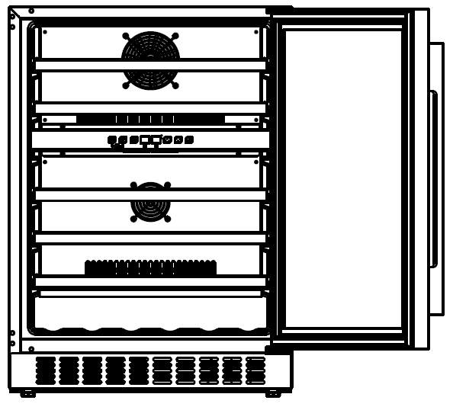

Remarque : les étagères, le cadre de porte, la poignée et les autres accessoires peuvent varier en fonction des modèles et avoir une configuration différente. Toutes les photos dans ce manuel sont fournies à titre indicatif. L’appareil que vous achetez peut différer de celui présenté ici. Référez-vous au produit réel.

INSTALLATION DE LA POIGNEE ET REVERSIBILITE DE LA PORTE DU REFROIDISSEUR A VIN
- Installer la poignée au cadre de porte de l’appareil.
La poignée et les vis sont livrées dans un emballage distinct dans le carton.
① Faites apparaître les deux petits trous dans la face interne du cadre de porte en tirant légèrement sur le joint de porte. ② Fixez la poignée dans les trous et insérez les vis de l’intérieur. ③ Serrez-les à l’aide d’un tournevis ④ Replacez le joint de porte pour recouvrir les vis.
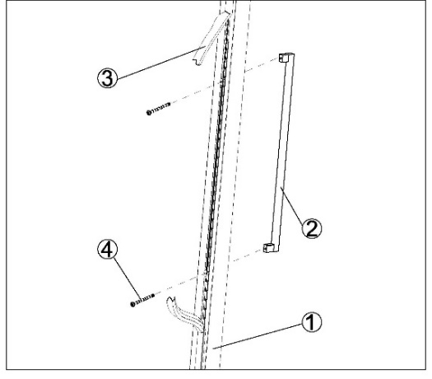
- Inverser le sens d'ouverture de la porte
Notre cave à vin est livrée avec la porte s’ouvrant de gauche à droite. Pour inverser le sens d’ouverture :
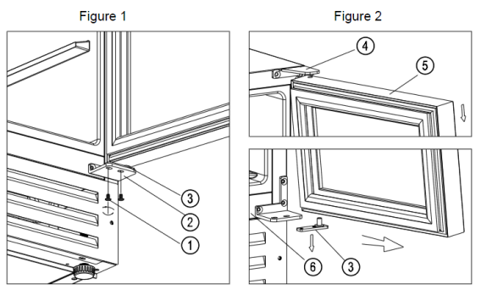
- Ouvrez la porte à 90 degrés et maintenez-la fixe.
- Dévissez les deux vis ① de la charnière inférieure droite ② [Figure 1].
- Tirez doucement la porte ⑤ vers l’extérieur [suivez la flèche indiquée sur la Figure 2] pour dégager la charnière inférieure ②, tirez ensuite lentement la porte ⑤ vers le bas jusqu’à la détacher de la charnière supérieure droite ④, puis retirez la plaque de la charnière inférieure ③ du trou d’axe de la porte [Figure 2].
- Enlevez la charnière supérieure droite ④ et la charnière inférieure droite ② de l’armoire ⑥ et les conserver dans le sac en plastique au cas où vous souhaitez retourner à l’ouverture de gauche à droite [Figure 3].
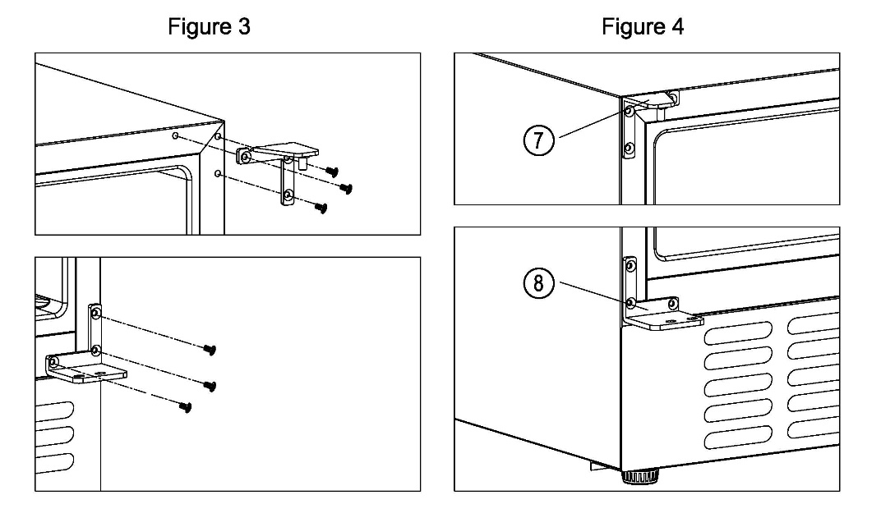
- Fixez les charnières supérieure ⑦ et inférieure gauche ⑧ sur le côté gauche de l’armoire (⑦&⑧ livrées dans un sac en plastique séparé à l’intérieur du carton d’emballage) [Figure 4].
- Retournez la porte ⑤ à 180 degrés et insérez la plaque de la charnière inférieure ③ dans le trou d’axe de la porte. Insérez le trou d’axe supérieur de la porte dans la charnière supérieure gauche ⑦ et placez lentement la plaque de la charnière inférieure au-dessus de la charnière inférieure gauche ⑧, tout en maintenant la porte fixe. Vissez la charnière inférieure gauche avec la plaque ③. L’inversion du sens d'ouverture de la porte est terminée.

INSTALLATION ET UTILISATION
Mise en place
N’inclinez pas l’appareil à plus de 45° lorsque vous le déplacez pour le mettre en place.
L’appareil doit être posé sur une surface plane, ferme et sèche ou sur un tampon incombustible ; n’utilisez pas la mousse d’emballage comme tampon.
Ne placez pas l’appareil dans un endroit humide.
N’utilisez pas l’appareil dans un endroit très froid.
N’utilisez pas l’appareil à l’extérieur si le temps est ensoleillé ou pluvieux.

L’appareil est conçu pour être encastré sous un plan de travail ou posé de manière autonome sur le sol.
Illustration d’encastrement sous un plan de travail :
Les bouteilles de vin peuvent être mises dans l’appareil lorsque vous sentez un refroidissement à l’intérieur après environ 1 heure de fonctionnement.
Commencer l'utilisation
- Nettoyer le compartiment
Avant d’allumer l’appareil, commencez par nettoyer l’intérieur et vérifiez que le tuyau de drainage est bien raccordé. （Pour plus d’informations, veuillez consulter la section « Entretien et nettoyage »)
- Laisser l’appareil immobile
Avant d’allumer l’appareil, placez-le à niveau sur une surface ferme et sèche pendant au moins 30 minutes.
- Allumer
L’appareil commence à fonctionner et l’intérieur devrait être refroidi au bout d’environ 1 heure, autrement vous devez vérifier la connexion électrique.

Bandeau de contrôle
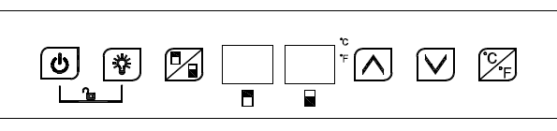
Lorsque le bandeau de contrôle est verrouillé, les touches ne répondent pas. Il faut d’abord le déverrouiller.
Allumer/Éteindre
Maintenez appuyée la touche pendant 3 secondes pour éteindre l’appareil et passer en mode veille.
Maintenez appuyée la touche à nouveau pendant 3 secondes pour retourner au fonctionnement normal.
Lumière
Appuyez sur la touche pour allumer/éteindre la lumière LED à l’intérieur. En mode veille, la touche ne répond pas.

Changer de zone
Appuyez sur la touche pour choisir la zone, supérieure ou inférieure, dont vous souhaitez régler la température. Appuyez une fois sur la touche, l’écran de la zone choisie se met à clignoter. Utilisez les touches haut et bas pour régler la température. Appuyez à nouveau sur la touche pour changer de zone et régler sa température.
Haut
Appuyez sur la touche, l’écran LED indique la température fixée en clignotant. Continuez à appuyer, chaque pression augmentera la température de 1°C. Le clignotement cesse si au bout de 5 secondes aucune touche n’a été appuyée, la température définie sera mémorisée. L’écran LED retourne à l’affichage de la température intérieure réelle.
Bas
Appuyez sur la touche, l’écran LED indique la température fixée en clignotant. Continuez à appuyer, chaque pression diminuera la température de 1℃. Le clignotement cesse si au bout de 5 secondes aucune touche n’a été appuyée, la température définie sera mémorisée. L’écran LED retourne à l’affichage de la température intérieure réelle.
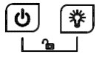 Verrouillage enfants (combinaison de touches)
Verrouillage : Maintenez appuyées simultanément les deux touches pendant 3 secondes pour verrouiller le bandeau de commande.
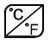
Déverrouillage : Maintenez appuyées simultanément les deux touches pendant 3 secondes pour déverrouiller le bandeau de commande.
Basculer l’affichage entre degrés Fahrenheit / Celsius
Appuyez sur la touche pour basculez l’affichage de la température entre Fahrenheit et Celsius.
Attention
- Pour les zones supérieure et inférieure, la température de refroidissement peut être réglée entre 5-22°C. La température de la zone inférieure doit être supérieure ou égale à celle de la zone supérieure.
- Alarme sonore : en cas de dysfonctionnement du système, une alarme sonore est émise. Appuyez sur une touche quelconque du bandeau de commande pour l’arrêter.
- Défaillance du capteur de température :
En cas de défaillance du capteur de température, un code d’erreur s’affiche. E1 pour circuit ouvert ; E2 pour court-circuit.

Stockage des bouteilles de vin
- L’appareil est doté de suffisamment d’étagères indépendantes pour vous permettre à ranger vos bouteilles de vin aisément.
- Capacité de stockage : 46 bouteilles (bouteilles de type standard bordelais, 750ml).
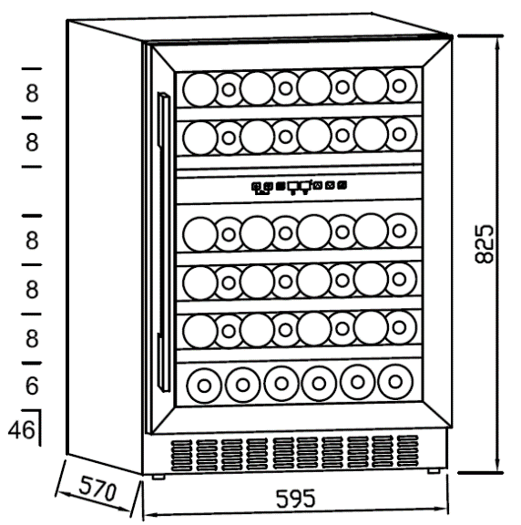

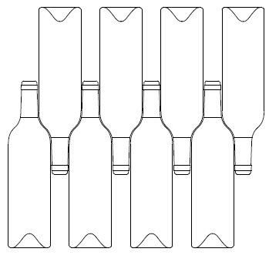

La capacité de chargement varie en fonction de la manière dont les bouteilles sont rangées et des différentes tailles des bouteilles.
- Chaque étagère peut supporter 1 ou 2 rangées de bouteilles de vin. Il n’est pas recommandé de mettre plus de 2 rangées de bouteilles sur une étagère.
- Chaque étagère peut être sortie partiellement pour ranger facilement les bouteilles de vin.
- Ouvrez suffisamment la porte avant de sortir les étagères.
- Si la cave à vin est restée vide pendant une longue période, il est recommandé de l’éteindre, de la nettoyer soigneusement et de laisser sa porte ouverte pour la ventilation.
- Le tableau ci-dessous indique les températures recommandées pour conserver et servir le vin :

Vin rouge | 15 -18°C
Vin blanc | 9 -14°C
Vin rosé | 10 -11°C
Champagne et vin mousseux | 5 - 8°C

DEPANNAGE
L’appareil fait beaucoup de bruit. | - Réglez le pied avant pour maintenir l’appareil à niveau.  - Laissez un peu d’espace entre l’appareil et les murs.
Il y a un bruit de liquide qui coule à l’intérieur de l’armoire. | - C’est normal. Ce bruit est dû au réfrigérant circulant à l’intérieur.
L’appareil ne s’allume pas. | - Assurez-vous qu’il est correctement branché.  - Assurez-vous de l’allumer.  - Le compresseur redémarre 5 minutes après une coupure de courant.
Le compresseur fonctionne en continu. | - S’il n’y a aucune production de froid, appelez le service après-vente.
La porte ne se ferme pas hermétiquement. | - Après une longue utilisation, le joint de la porte peut devenir rigide et partiellement déformé.  - Chauffez le joint de la porte avec un séchoir ou une serviette chaude.  - Après le ramollissement du joint, fermez la porte.
L’appareil ne refroidit pas suffisamment. | - Réglez la température.  - Gardez l’appareil à l’abri du soleil ou de la chaleur.  - Evitez d’ouvrir la porte fréquemment.
Il y a des odeurs désagréables à l’intérieur de l’armoire. | - La présence d’une odeur de plastique se dégageant des appareils achetés récemment est normale et disparaîtra après quelques temps.  - Nettoyez le compartiment et ventilez-le pendant quelques heures.
Il y a de la condensation sur la porte vitrée. | - N’ouvrez pas la porte fréquemment ou pendant une longue période.  - Ne réglez pas une température trop basse.  - Une température et une humidité ambiantes élevées peuvent causer de la condensation.
La lampe ne fonctionne pas. | - Vérifiez d’abord l’alimentation.  - Appelez le service après-vente du détaillant si la lampe est cassée.

ENTRETIEN ET NETTOYAGE
Nettoyage
- Débranchez l’appareil avant de le nettoyer.
- Nettoyez l’appareil à l’eau avec un chiffon doux ou une éponge.
- N’utilisez pas de solvants organiques, de détergent alcalin, d’eau bouillante, de lessive en poudre, de liquide acide, etc.
- Ne rincez pas le compartiment de l’appareil.
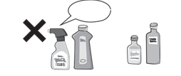
Les produits ci-dessous endommageront la surface de la cave à vin :

Eau bouillante
Brosses
Solvants organiques
Détergent alcalin
Coupure de courant
La plupart des coupures de courant peuvent se régler en peu de temps. Pour protéger vos vins lors d’une coupure de courant, évitez d’ouvrir la porte. Lorsque les coupures de courant sont de longue durée, prenez les mesures nécessaires pour protéger votre vin.

Mise de l’appareil hors service pendant une longue durée
Retirez toutes les bouteilles de l’appareil, débranchez l’appareil, nettoyez soigneusement l’intérieur et l’extérieur de l’appareil, rangez l’appareil correctement.
Si l’appareil est débranché ou en cas de coupure de courant, vous devez attendre au moins cinq minutes avant de le redémarrer.

Déplacement de l’appareil
- Coupez l’alimentation et débranchez l’appareil.
- Retirez toutes les bouteilles de l’appareil.
- Lorsque vous déplacez l’appareil, ne l’inclinez pas à plus de 45°.
Inférieur à 45°
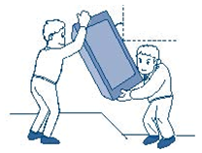

CARACTERISTIQUES TECHNIQUES

Marque | SCHNEIDER
Référence commerciale | SCCVI60462
Modèle | JCF-145S
Catégorie de l’appareil réfrigérant | 2, cave et appareil de stockage du vin
Classe d’efficacité énergétique | A
Consommation d’énergie : 146 kWh par an, calculée sur la base du résultat obtenu pour 24 heures dans des conditions d’essai normalisées. La consommation d’énergie réelle dépend des conditions d’utilisation et de l’emplacement de l’appareil.
Capacité utile du réfrigérateur (l) | 135 L
Capacité nominale en nombre de bouteilles standard | 46
L’humidité du compartiment de stockage du vin | 50-80 % rel.
Température de stockage du vin | 5-22° C
Type d’agent lumineux | LED (1W)
Classe climatique | N/ST
Classe climatique : N/ST. Cet appareil est prévu pour fonctionner à une température ambiante comprise entre 16°C et 38°C.
Niveau sonore en dB(A) re 1 pW | 42 dB
Type d'installation | Intégrable
Gaz réfrigérant | R600a (35g)
Isolant | Cyclopentane
Poids net | 45 kg
Dimensions de l’appareil (LxPxH) | 595 x 570 x (825-870) mm
Le fabriquant et le revendeur peuvent pas être tenus responsable de tout accident ou dommage causé par une utilisation impropre de l’appareil, ou si les instructions données dans le présent manuel n’ont pas été respectées.

Remarques :
- Le poids net comprend les étagères. Les dimensions de l’appareil sont indiquées hors la poignée sur la porte.
- Le fabricant se réserve tous les droits de modifier les paramètres ci-dessus sans préavis. Veuillez-vous reporter à la plaque signalétique de votre appareil.
- La capacité de stockage varie en fonction de la disposition des bouteilles ou de la taille de la bouteille (référence : bouteilles Bordeaux de 750 ml).
- La hauteur du produit peut être augmentée à 870 mm en ajustant les 4 pieds.

MISE AU REBUT
La directive Européenne 2012/19/UE sur les Déchets des Equipements Electriques et Electroniques (DEEE), exige que les appareils ménagers usagés ne soient pas jetés dans le flux normal des déchets municipaux. Les appareils usagés doivent être collectés séparément afin d'optimiser le taux de récupération et le recyclage des matériaux qui les composent et réduire l'impact sur la santé humaine et l'environnement.
Le symbole de la poubelle barrée est apposé sur tous les produits pour rappeler les obligations de la collecte séparée. Les consommateurs devront contacter les autorités locales ou leur revendeur concernant la démarche à suivre pour l'enlèvement de leur appareil.
Informations sur la signification du marquage de conformité
Le marquage CE indique que le produit répond aux principales exigences des Directives Européenne 2006/95/CE (Basse Tension), 2004/108/CE (Compatibilité Electromagnétique), 2011/65/UE (Réduction de l'emploi de certaines substances dangereuses dans les EEE).

EXCLUSIONS DE GARANTIE :
La garantie ne couvre pas les pièces d’usure du produit, ni les problèmes ou les dommages résultant de :

- détériorations superficielles dues à l'usure normale du produit ;
- défauts ou détériorations dus au contact du produit avec des aliments ou des liquides et dus à la corrosion provoquée par la rouille ou de présence d'insectes;
- tout incident, abus, utilisation impropre, modification, démontage ou réparation non autorisés;
- toute opération impropre d'entretien, utilisation non conforme aux instructions concernant le produit ou branchement à une tension incorrecte ;
- toute utilisation d'accessoires non fournis ou approuvés par le fabricant.

La garantie sera annulée en cas d'élimination de la plaque signalétique et/ou du numéro de série du produit.

Importé par : ADMEA
12, rue Jules Ferry, 93110 Rosny-sous-Bois, FRANCE

